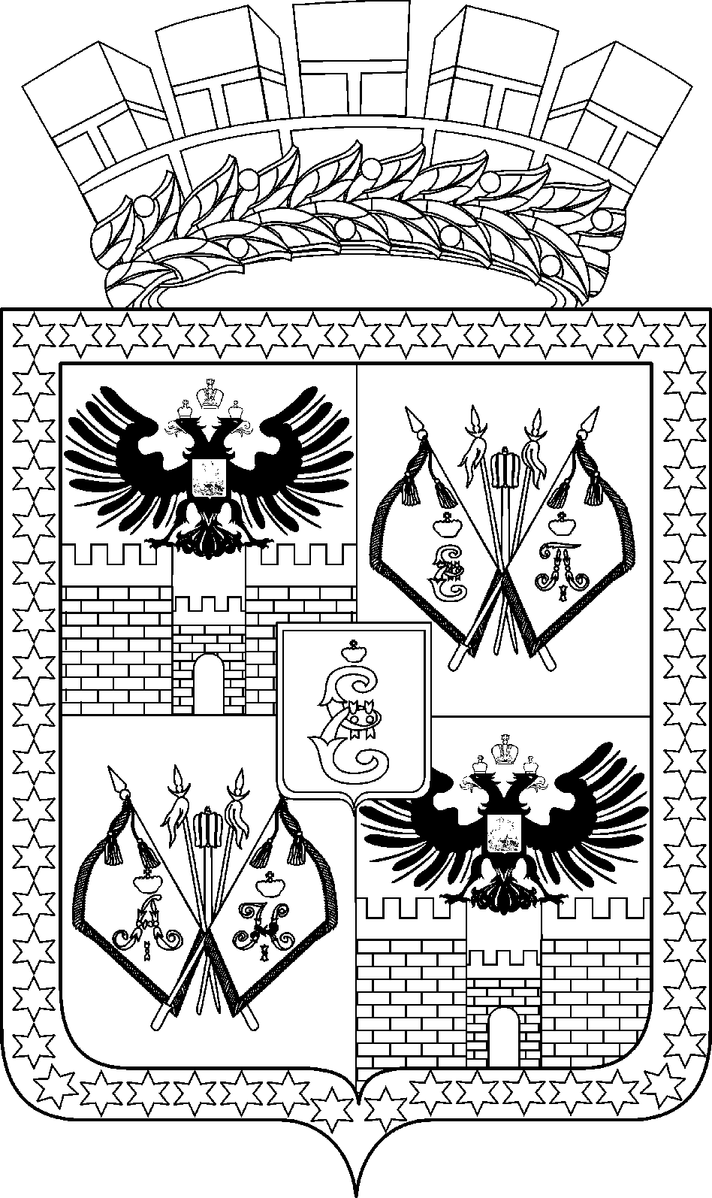

АДМИНИСТРАЦИЯ МУНИЦИПАЛЬНОГО ОБРАЗОВАНИЯ
ГОРОД КРАСНОДАР

ПОСТАНОВЛЕНИЕ
№
г. Краснодар

О внесении изменения в постановление администрации
муниципального образования город Краснодар
от 23.01.2023 № 255 «Об утверждении административного
регламента предоставления администрацией муниципального
образования город Краснодар муниципальной услуги
«Перевод жилого помещения в нежилое помещение
и нежилого помещения в жилое помещение»

В целях приведения муниципальных правовых актов в соответствие с действующим законодательством п о с т а н о в л я ю:
1. Внести в постановление администрации муниципального образования город Краснодар от 23.01.2023 № 255 «Об утверждении административного регламента предоставления администрацией муниципального образования город Краснодар муниципальной услуги «Перевод жилого помещения в нежилое помещение и нежилого помещения в жилое помещение» следующее изменение:
приложение изложить в редакции согласно приложению.
2. Департаменту информационной политики администрации муниципального образования город Краснодар (Лутай) официально опубликовать настоящее постановление путём размещения на официальном Интернет-портале администрации муниципального образования город Краснодар и городской Думы Краснодара.
3. Настоящее постановление вступает в силу со дня его официального опубликования.
4. Контроль за выполнением настоящего постановления возложить на заместителя главы муниципального образования город Краснодар М.В.Онищенко.

Глава муниципального образования город Краснодар Е.М.Наумов

